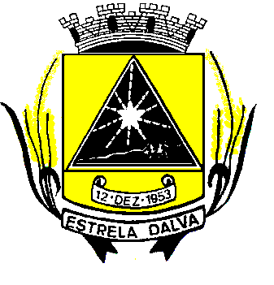 | ESTADO DE MINAS GERAIS  CÂMARA MUNICIPAL DE ESTRELA DALVA  Rua Ex. Vereador José de Abreu Lamim, n°06 - Centro – Estrela Dalva – MG  CEP.: 36.725-000 - Tel/fax.: (32) 3464-1216  E-mail: camaradeestrela@hotmail.com

INDICAÇÃO Nº 007/2017

Senhor Presidente, venho cordialmente, apresentar a V. Exa., nos termos do art. 24 do Regimento Interno, a presente Indicação, a ser encaminhada à Senhora Prefeita Municipal, ouvido o Plenário desta Casa, para que seja feito um muro em frente a capela mortuária de Estrela Dalva.

Justificativa: devido ao perigo e desconforto para as pessoas.

Estrela Dalva, 27 de abril de 2017

Allas Coutinho Queiroz
Vereador

Apoiadores: Carlos Arthur Tonázio
Cristian Carvalho Antunes
Shirlei Coutinho Costa Garcia

